
Table des matières
A propos du jeu 3
Création 3
Licence et gratuité 3
L’univers Spacepaper 3
Imprimer le jeu 4
Composition du jeu 4
Les règles du jeu 5
Les concepts de base 5
But du jeu 5
Les races 5
Les Humains 5
Les Ethers 6
Les Mécas 6
Les Brachiès 6
Les Vulcains 7
Organisation de l’espace de jeu 8
Les ressources 10
Les ressources stratégiques 10
Les ressources minières 10
Les technologies 12
Combat 12
Déplacement 12
politico-économique 12
Le plateau de civilisation 14
Caractéristiques de race 14
Les réserves 14
La production 15
Autres éléments… 15
Le plateau galaxie 16
Les planètes 16
Les Vaisseaux 17
Types 17
Construction 17
Stationnement 17
Déplacements 17
Combats 17
La politique 17
Les systèmes 17
Changer de système 17
Politique favorite 17
Les tuiles d’évolution 17
normales 17
majeures 17
Les colonies 17
La colonisation 17
Fiche de colonie 17
Taille de la planète 17
Ressources minières 17
Population 17
Énergie 17
Fiche d’infrastructure 18
Les bâtiments 18
Lignes d’énergie 18
Effets de rétrogradation 18
Les Ages 18
Terminologie 18
Calcul des points de victoire 18
Restriction technologiques & économiques 18
Prix des bâtiments 18
Durée des ages 18
Les AV 18
Acquisition des AV 18
Sénat galactique 18
Le marché noir 18
Échanges 18
Remise à zéro 18
Une partie... 19
mise en place du jeu 19
Phases de jeu 19
Phase de revenus 19
Phase d’actions 19
Phase de décompte 19
Phase de décompte final 19
Planches à imprimer 20
Sur papier noir & blanc 20
1 exemplaire 20
2 exemplaires 20
4 exemplaires 20
Sur papier coloré 20
1 seul exemplaire 20

A propos du jeu

Création
Spacepaper est né le 7 juin 2018 dans l’esprit d’un trentenaire fanatique de jeux de plateau et autres jeux vidéos 2x ou encore 4x (eXploration, eXpansion, eXploitation et eXtermination). L’idée initiale était de calquer la profondeur stratégique d’un jeux vidéo 4x sur un jeux de plateau tout en gardant la possibilité de pouvoir l’imprimer aisément sur du simple papier coloré. Seuls quelques marqueurs seront utiles afin de jouer une partie de Spacepaper.

Licence et gratuité
Spacepaper est gratuit et il peut être modifié (règle et visuel) et republié sous un autre nom du moment que le nom Spacepaper apparaisse dans le titre. Exemple : « Spacepaper, un nouvel horizon » ou « Spacepaper II ». Il ne doit en aucun cas faire l’objet de commerce ou de toute autre activité lucrative que ce soit.

Vous pouvez êtes donc libre de l’imprimer et d’y jouer en tout sérénité sans vous acquitter de la moindre somme d’argent.

L’univers Spacepaper
Spacepaper se déroule en 2120 après J.C, à l’aube du voyage interstellaire. Plusieurs races sont sur le point de partir à la conquête de notre galaxie. Ainsi, les Terriens, les Ethers, les Vulcains, les Kelvins et les Mécas se préparent à lancer leurs premiers vaisseaux vers de nouveaux systèmes planétaires. Le jeu est basé sur 2 ressources stratégiques à optimiser (science, culture) ainsi que 3 ressources minières d’importance mineure (or, uranium et acier). C’est un jeu de 2 à 4 joueurs dans lequel l'immensité du monde à explorer devient rapidement écrasante ! A vous de manier correctement les 10 systèmes politiques afin d'assurer la stabilité et la prospérités de vos colonies. A bord de 3 types de vaisseaux (transport, croiseur, chasseur), vous découvrirez les 6 types de planète qui peuplent l’univers au fur et à mesure de votre progression. 6 orientations technologiques vous permettrons de développer votre civilisation dans 3 grandes disciplines : déplacement, combat, politico-économique. Vous arpenterez la galaxie en recherche de fortune, de connaissance afin de de voguer progressivement vers la victoire !

Imprimer le jeu
Pour imprimer le jeux il faut se rendre en fin de ce manuel pour trouver les planches nécessaires à l’impression. Il est préférable d’utiliser au minimum une couleur différente par joueur pour certains éléments de jeu propres au joueur afin de rendre les parties plus lisibles.

Composition du jeu
Le jeux se compose de (pour 5 joueurs) :

- 30 cartes à jouer
  - 10 cartes de victoire comportant le logo suivant
  - 2x10 cartes de tactique comportant le logo
- 1 plateau galaxie (1 exemplaire)
- 126 marqueurs vaisseau (7 exemplaires des 3 vaisseaux en 6 couleurs)
- 120 jetons qui peuvent être des pions ou de simples cailloux (6 couleurs différentes).
- 2 plateaux identiques de formation de combat
- 20 fiches d’infrastructures
- 24 fiches de colonie (4 exemplaires de 6 types de planètes)
- 40 tuiles d’évolution normales
- 20 tuiles d’évolution majeures
- 1 tableau des affinités
- 1 tableau des ages
- 1 plateau de technologie / marché noir / sénat
- 6 plateaux de civilisations différents (1 exemplaire pour chacune des 6 couleurs)

Les règles du jeu

Les concepts de base

But du jeu
Le but du jeu est de marquer le nombre de points de victoire le plus important. La partie se déroule en 6 ages durant lesquels les conditions pour marquer des points différent...tout autant que le contexte technologiques et économiques. 2 cartes de victoire qui couvrent chacune une période (3 ages) sont piochés au hasard en début de partie. Celles-ci imposent des décomptes de points valables uniquement durant les périodes associés.
Un plateau central appelé plateau galaxie représente l’univers connu. Les joueurs, qui incarnent une des 6 races du jeu Spacepaper qu’ils ont choisi en début de partie, évoluent sur ce plateau de jeu à partir de 3 types vaisseaux. Il est important de coloniser des planètes et de les rendre profitables afin d’en puiser des ressources pour se développer technologiquement et économiquement dans l’optique de remplir des conditions de victoire de l’age ou de la période (par les cartes de victoire) en cours.
En construisant des bâtiments de divertissement, le joueur pourra choisir des tuiles d’évolution et gagner des points de victoire supplémentaires.

Les races
Chaque joueur choisi une race en début de partie. Les races orientent plus ou moins la stratégie que vous aller pouvoir employer durant la partie. Ce choix est donc déterminant, cependant certaines races sont plus polyvalentes que d’autres...


Les Humains
Les humains sont avides de colonisation et de découverte et disposent de bonnes conditions pour y parvenir. Ils exploitent or, acier et uranium de façon équilibrée sur leur planète natale : la Terre. C’est un peuple neutre qui s’installera plus volontiers sur des planètes propices à la vie : telluriques, océaniques ou encore gelées. C’est une civilisation qui dispose d’une faculté d’adaptation particulièrement développée.


Les Ethers
C’est une race qui se plaît sur les planètes froides et relativement peu accueillantes à la vie. Les ethers sont grands et minces, et leur peau est bleutée et celle-ci est aussi malléable que le métal qu’ils extraient compulsivement du centre de leur planète. Ils vivent préférentiellement sur des planètes gazeuse comme la géante d’où ils sont natif. Cette race aime voyager afin de découvrir les lointaines étendues de l’univers.


Les Mécas
Il s’agit de la race agressive par excellence...les méca s’installent plus aisément sur des planètes sans vie. Ils préfèrent les planètes stériles et inacceuillantes au possible, leur planète natale est une naine stérile. Ils sont issus d’une vie totalement artificielle qui s’organise sous forme d’un gouvernement très autoritaire basé sur une hiérarchie complexe. Une forme de méta-intelligence dirige chaque méca, on ne sait pas grand-chose sur le fonctionnement des mécas. Leur appétence pour la destruction est sans pareil, et les ressources de leur planète natale leur est favorable à un développement militaire. Décrire les mécas est difficile car il existe autant de modèles que de tâches à effectuer sur leur planète d’origine. Chez les mécas, tout est fait pour accroître au maximum la productivité de chaque individu.


Les Brachiès
Il n’y a pas de race plus intelligente dans SpacePaper. Ils s’organisent souvent sous forme d’un gouvernement qui favorise au maximum la recherche scientifique. Ils sont capables de s’adapter aisément aux planètes de températures chaudes ou tempérées...il ont une nette préférence pour les environnements humides car leur planète natale est une planète océanique. Ce sont de grands explorateurs et ils sont d’une nature particulièrement pacifiste. Leur planète natale dispose de ressources permettent de développer des technologies d’exploration. Leurs nombreuses tentacules leur octroie une adresse considérable mais il est difficile pour eux de se mouvoir hors d’un milieu liquide.


Les Vulcains
C’est une race au sang chaud qui préfère les planètes de températures importantes mais peu accueillantes à la vie. C’est une civilisation qui n’hésitera pas à faire usage de la force pour parvenir à ses fins. Leur planète natale abrite de grandes quantité d’uranium, ce qui catalyse leur développement des technologies militaires. Petits, surmontés d’un encéphale volumineux et à la peau sombre...difficile de ne pas les reconnaître. Leur planète d’origine est la planète de lave.

Les Kelvins
Leur colonie de choix sont des planètes froides ou tempérées. Leur berceaux se situe sur une planète gelée. C’est un peuple obsédé par l’or qui met tout en œuvre politiquement pour s’enrichir au maximum. Ils sont plutôt pacifiques mais c’est un peuple secret dont on ne sait que peu de choses car ils ne vivent qu’entre eux et n’ont que peu de contact avec l’extérieur. C’est une civilisation adaptable qui empruntera le chemin que le dirigeant leu frayera !

Organisation de l’espace de jeu
Dans la plupart des cas les éléments de jeu de couleur sont propres à chaque joueur et les éléments en noir & blanc sont partagés entre les joueurs. Exception faite des fiches de colonie et fiches d’infrastructure qui sont en noir & blanc.
- Le plateau de technologie permet de visualiser et mémoriser la progression technologique de chaque joueur dans les 3 différents domaines comportant eux-même 2 spécialités. Sur ce même plateau figurent le marché noir mais aussi le sénat galactique que nous détaillerons plus tard dans ce manuel.
- Le plateau galaxie est l’espace où les joueurs déplacent leurs unités au fil de la partie. Ce plateau intègre aussi la situation politique de tout les joueurs en haut à droite.
- Le plateau de civilisation, qui est propre à chaque race (et de couleur différente) octroie principalement la possibilité de marquer les ressources produites et accumulées par chaque joueur.
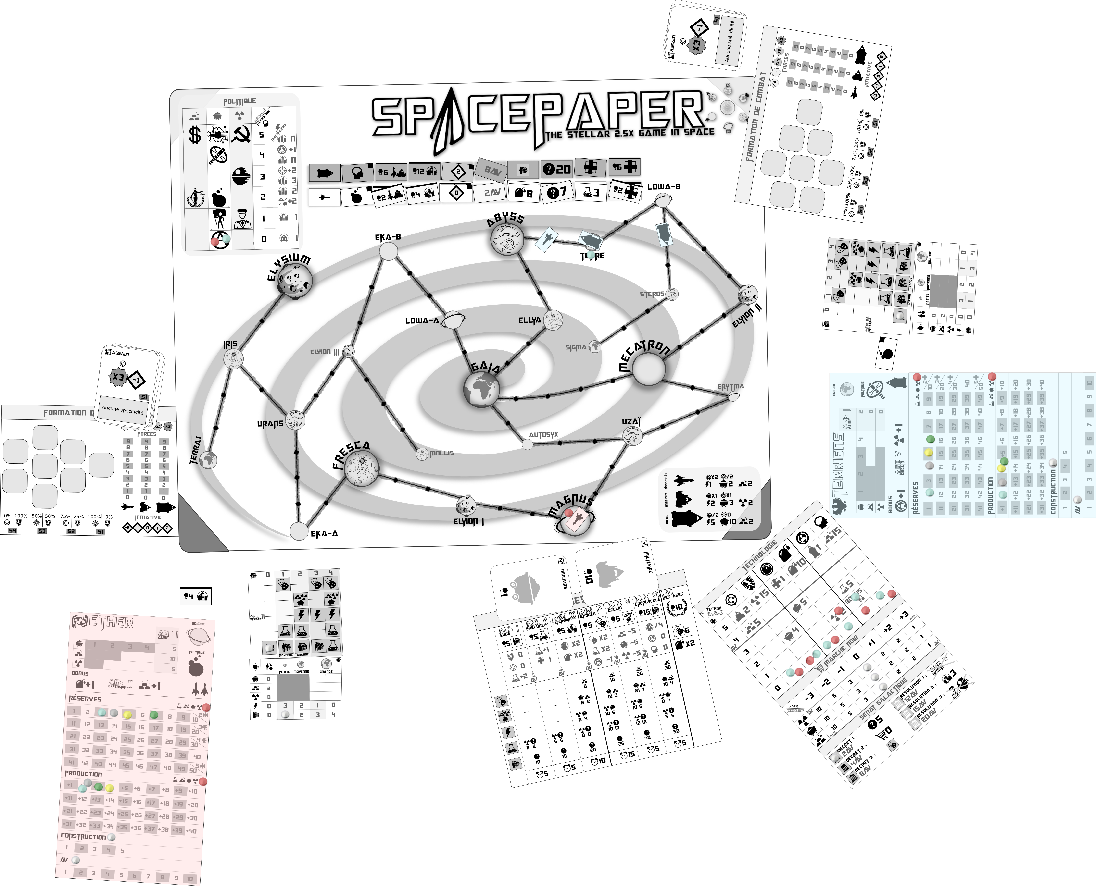
- les fiches de colonie permettent d’ajuster les informations sur vos colonies telle que la taille de la planète ou encore sa population.
- Les fiches d’infrastructure, toujours attachées à une fiche colonie permet de construire des bâtiments afin d’améliorer la productivité de celle-ci dans différents domaines : ressources stratégiques et minières.
- Les cartes de victoire déterminent les règles de décompte de point pour la période en cours, elles sont apposées horizontalement sur le tableau des ages afin de couvrir physiquement une période de 3 ages.
- Les marqueurs de vaisseau matérialisent l’emplacement de chaque unité sur le plateau galaxie lors de voyages interplanétaire.
- Les cartes de tactique sont utilisées lors des combats entre plusieurs vaisseaux afin de concevoir une stratégie en corrélation avec le plateau de formation de combat.
- Le plateau de formation de combat permet aux joueur d’agencer leurs unités lors d’un combat selon la carte tactique choisie.

Les ressources

Les ressources stratégiques
2 grands types de ressources stratégiques sont présentes dans le jeu Spacepaper :
- La science, disponible dés l’age I, permet d’acquérir de nouvelles technologies afin de bénéficier de différents bonus tout au long de la partie.
- La culture qui n’est accessible qu’à partir de l’age III et dont le principal objet est (selon les objectifs de fin de partie) de permettre de marquer de points de victoire.

Ces ressources ne sont pas marchandables et ne peuvent être que produites par les bâtiments installés sur les colonies ou exceptionnellement par des gains ponctuelle provenant de tuiles d’évolution ou de la fiche civilisation.

Les ressources stratégiques se comptent en points.

Les joueurs ne commencent avec aucune ressource stratégique en début de partie.

Les ressources minières
Dans l’univers Spacepaper, elles sont au nombre de 3. Tout aussi essentielles que les ressources stratégiques, elles constituent la base de l’économie à partir de-laquelle le joueur pourra se développer afin de remplir les objectifs de victoire convoités.
- L’Or, de symbole Au et de numéro atomique 79, est un métal noble et précieux qui est utilisé partout dans l’univers afin d effectuer des transactions financières.
- L’Acier ou acier au carbone est un alliage de fer et de carbone, permettant de fabriquer des structure résistantes à des contraintes mécaniques importantes.
- L’Uranium, élément chimique de symbole U et de numéro atomique 92, de la famille des actinides est couramment usité pour ses propriétés radioactives afin de produire des grandes quantité d’énergie.

Les ressources minières se comptent en unités.

Les ressources minières peuvent provenir de différentes sources et peuvent faire l’objet d’échange par le biais du marché noir.

En début de partie, les joueurs commencent avec les ressources indiquées en haut de leur fiche de civilisation.

Les technologies
Le développement technologique de tout les joueurs est géré à partir d’un plateau unique où chaque joueur pourra marquer son état d’avancement dans chaque spécialité technologique à partir d’un pion de la couleur de sa civilisation.
Afin de pouvoir avancer dans différentes spécialités du plateau technologie, il est d’abord impératif d’acquérir des points de technologie à partir de points de sciences. L’échelle n’est pas linéaire, pour acquérir un point de technologie de niveau :
- 1 : 10 points de sciences sont requis,
- 2 : 10 points de sciences sont requis,
- 3 : 20 points de sciences sont requis,
- 4 : 30 points de sciences sont requis,
- 5 : 50 points de sciences sont requis.

Au fil des acquisitions de points technologies, n’oubliez pas de mouvementer correctement votre pion d’une case dans la spécialité de votre choix. Une spécialité technologique acquise est disponible immédiatement.
Le plateau de technologie se décompose en 3 domaines de 2 spécialités.

Combat
- La force de combat. Elle peut, lors des phases de combats entre vaisseaux, être répartie de façon défensive ou offensive afin de s’ajuster à des situation militaires différentes. Plus un vaisseau dispose d’une force de combat est grande, plus il sera susceptible de pouvoir infliger ou absorber une quantité importante de dommages.
- Les boucliers, contrairement à la force de combat, ne sont pas à géométrie variable : ils permettent uniquement d’absorber des dommages.

Déplacement
- La vitesse de déplacement influe sur la vitesse de déplacement des vaisseaux sur le plateau galaxie.
- L’autonomie mesure la capacité des vaisseaux à s’éloigner des colonies de votre civilisation.

politico-économique
- La politique permet de débloquer des système politiques différents octroyant différentes capacités parmi lesquelles figurent le nombre maximale de colonie ou encore une production de ressources minières additionnelle.
- L’affinité ou encore capacité d’adaptation à des milieux différents permet, si vous investissez suffisamment dans cette spécialité, de pouvoir coloniser plus facilement de nouvelles planètes grâce à une croissante beaucoup plus force de votre population et à l’automatisation de la construction d’habitats.

Le plateau de civilisation
Le plateau de civilisation est propre à chaque race représenté dans Spacepaper, chaque plateau est donc différent même si leur structure générale reste identique.

Caractéristiques de race
Les caractéristiques de race sont détaillées dans la première partie du plateau. Il s’agit justement de cette partie du plateau qui diffère entre chaque race. Majoritairement, les données présentes ici décrivent l’état initial de la civilisation du joueur en début de partie. Les informations suivantes sont visibles :
- Le nom de la race et le logo de la faction.
- Le montant en unités des ressources minière dont le joueur disposera en début de partie.
- Un ou plusieurs nom/type de planète qui sera sa capitale de départ.
- La politique favorite de la civilisation, nous détaillerons les effets de cette politique favorite dans le chapitre consacré à cet effet.
- Les vaisseaux attribués gratuitement en début de partie.
- Les bonus permanents qui sont souvent le développement d’une spécialisation technologique gratuite acquis en début de partie.
- Les bonus récurrents acquis durant l’age spécifié.
- Sous forme d’un graphique, sont précisés ici les montants respectifs maximum de production de ressources minières. Cette race, en augmentant la population de la planète ne peut y puiser plus de ressources que les montant spécifié à part en construisant des bâtiments d’amélioration.

Les réserves
Cette partie du plateau sert à compter/décompter les réserves pour toutes les ressources, qu’elles soient minières ou stratégiques. Des pions de couleurs différentes permettent de distinguer la quantité d’unité de ressource minière ou le nombre de points de ressources stratégiques.
Exemple...
- En jaune : l’or
- En noir ou gris : le métal
- En vert : l’uranium
- En bleu : la science
- En orange : la culture
Il est possible de prendre des pions de forme différente pour mieux différencier les ressources minières des ressources stratégiques.

La production
Dans cette partie du plateau, on décomptera non pas des réserves mais de la production des ressources, qu’elles soient minières ou stratégiques.
Il est évidemment conseillé d’utiliser les mêmes couleurs pour la réserve que pour la production.

Autres éléments…
D’autre éléments sont visibles mais seront détaillés ultérieurement dans AV et Vaisseaux → Construction.

Le plateau galaxie

Les planètes

Les Vaisseaux

Types

Construction
Voir chapitre colonies

Stationnement

Déplacements

Combats

La politique

Les systèmes

Changer de système

Politique favorite

Les tuiles d’évolution

normales

majeures

Les colonies

La colonisation

Fiche de colonie

Taille de la planète

Ressources minières

Population

Énergie

Fiche d’infrastructure

Les bâtiments

Lignes d’énergie

Effets de rétrogradation

Les Ages

Terminologie

Calcul des points de victoire

Restriction technologiques & économiques

Prix des bâtiments

Durée des ages

Les AV

Acquisition des AV

Sénat galactique

Le marché noir

Échanges

Remise à zéro

Une partie...

mise en place du jeu

Phases de jeu

Phase de revenus

Phase d’actions

Phase de décompte

Phase de décompte final

Planches à imprimer

Sur papier noir & blanc

1 exemplaire

- Planche « combats» page X
- Planche « plateau » page X
- Planche « victoire » page X
- Planche « technologie » page X
- X Planches plateau page X,Y,XY
- Planche « ages » page X
- Planche « marqueurs » page X
- Planche « affinité » page X

2 exemplaires
- Planche « engagement» page X
- Planche «fiche infrasctructure» page X

4 exemplaires
- Planche «fiche colonie» page X

Sur papier coloré

1 seul exemplaire
- 6 Planche civilisation page X,X?X?X ?
- Planche « marqueur vaisseau » page X

